แบบสรุปรายงานผลโครงการ/กิจกรรม ประจำปีงบประมาณ พ.ศ.2567
คณะสาธารณสุขศาสตร์ มหาวิทยาลัยราชภัฏวไลยอลงกรณ์ ในพระบรมราชูปถัมภ์

1.ชื่อโครงการ .......................................................................................... รหัสโครงการ .............................
2.ชื่อกิจกรรม .......................................................................................... รหัสกิจกรรม .............................
3.ระยะเวลาในการดำเนินงาน ..........................................................................................
4.ผู้ดำเนินการ ..........................................................................................
5.สถานที่จัดงาน..........................................................................................
6.วัตถุประสงค์โครงการ
6.1..........................................................................................
6.2..........................................................................................
6.3..........................................................................................
7.ผลการดำเนินงานตามวัตถุประสงค์
วัตถุประสงค์ | ผลการดำเนินงาน | การบรรลุความสำเร็จตามวัตถุประสงค์
 |  | บรรลุ | ไม่บรรลุ
1)
2)
3)
8.ผลการดำเนินโครงการตามตัวชี้วัดที่สอดคล้องกับวัตถุประสงค์
ตัวชี้วัดกิจกรรม | เป้าหมาย | ผลการดำเนินงาน | การบรรลุความสำเร็จตามวัตถุประสงค์
 |  |  | บรรลุ | ไม่บรรลุ
เชิงปริมาณ
1)
2)
เชิงคุณภาพ
1)
2)

9.งบประมาณ
งบประมาณแผ่นดิน งบประมาณรายได้ ( ) บ.กศ. ( ) กศ.ปช. ( ) งบอื่นๆ ……….……
รายละเอียดการใช้จ่ายงบประมาณ
ประเภทงบ/หมวด | รายการ
 | แผน (บาท) | ผล (บาท) | ร้อยละการเบิกจ่าย
ค่าตอบแทน
ค่าใช่สอย
ค่าวัสดุ
รวม

10. จุดเด่นของโครงการ / กิจกรรมในครั้งนี้

11. จุดที่ควรพัฒนา

12. ข้อเสนอแนะ

13. สรุปผลการดำเนินงาน

14. แนบภาพกิจกรรมโครงการละ 3-5 ภาพ (ไฟล์ .jpg)

ลงชื่อ.................................................................
(................................................................)
ผู้รับผิดชอบโครงการ

หมายเหตุ : 1.ผู้รับผิดชอบโครงการสรุปผลการดำเนินโครงการภายใน 15 วัน หลังเสร็จสิ้นโครงการ
2.รูปแบบการส่ง (1) Word file (2) PDF file
3.ส่งได้ที่งานแผนและพัฒนาระบบคุณภาพ อีเมล์ ph@365.vru.ac.th หรือ
4.ส่งในระบบการส่งรายงาน https://forms.gle/Jg46ASZzngU6S9fM6

qr code : ระบบการส่ง | qr code เว็บไซต์ระบบรายงาน
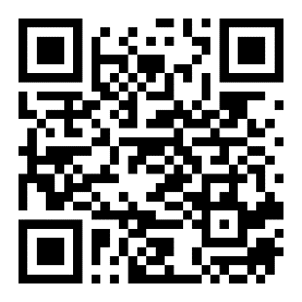 | 